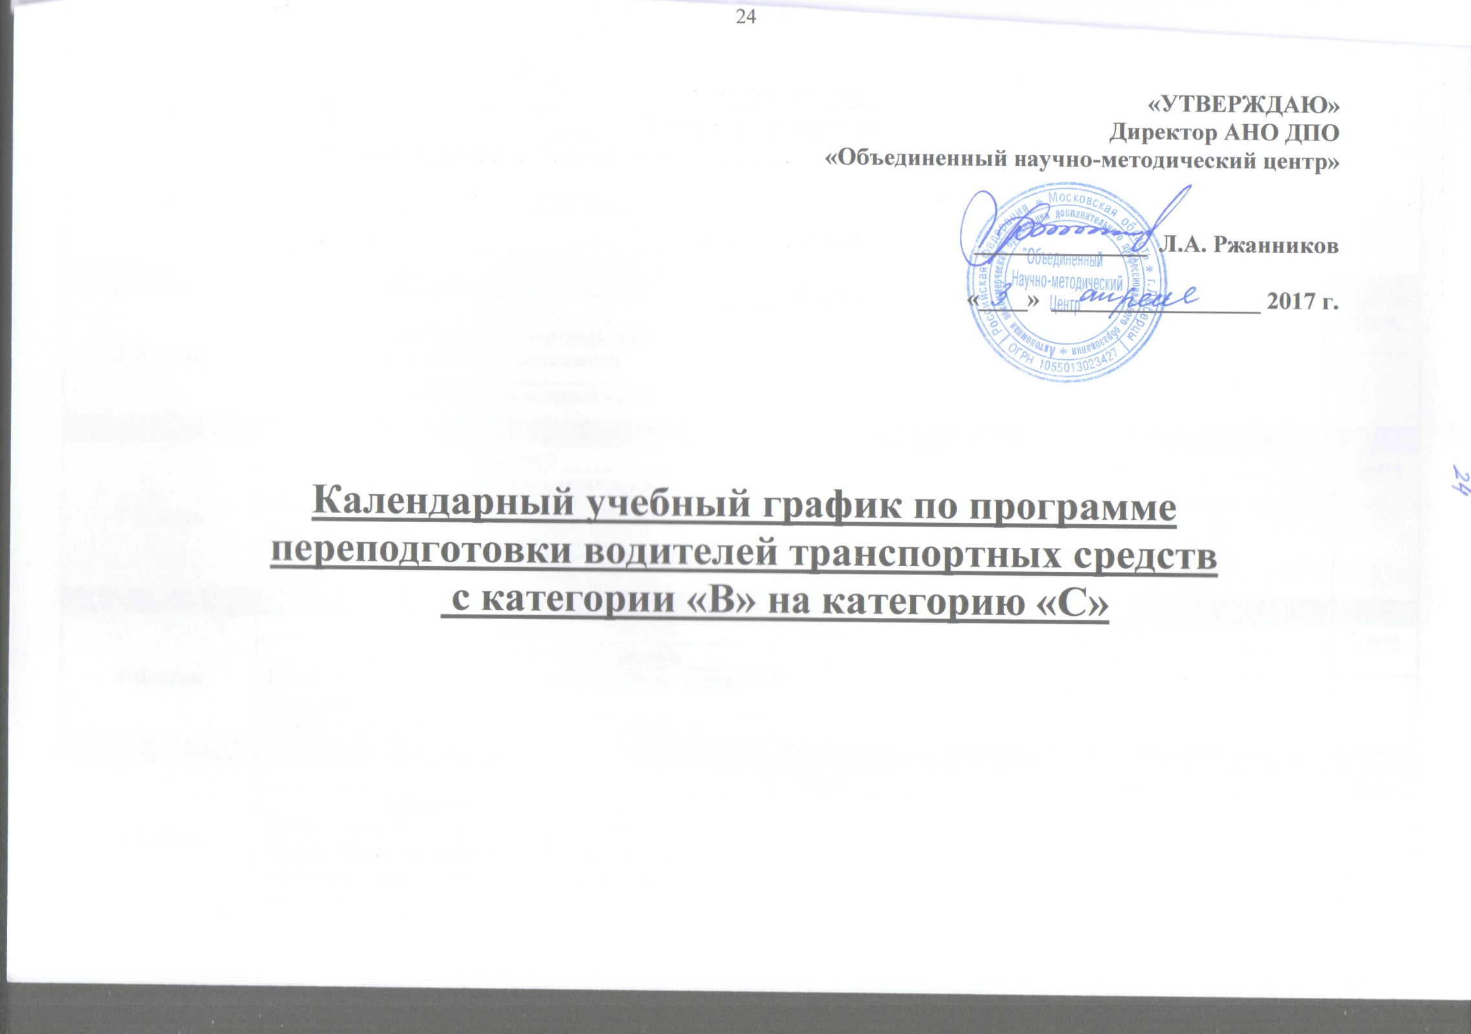
Учебные предметы специального цикла
День | Предмет | Часы |  | Предмет | Часы
День | Устройство транспортных средств | 4
1-й день | Тема1. Общее устройство транспортных средств категории «С» | 1
1-й день | Тема2. Рабочее место водителя, системы пассивной безопасности | 1
1-й день | Тема3. Общее устройство и работа двигателя | 2
2-й день | Предмет | Часы |  | Предмет | Часы
2-й день | Устройство транспортных средств | 4
2-й день | Тема4. Общее устройство трансмиссии | 2
2-й день | Тема5. Назначение и состав ходовой части | 2
3-й день | Предмет | Часы | Предмет |  |  | Часы
3-й день | Устройство транспортных средств | 4
3-й день | Тема6. Общее устройство и принцип работы тормозных систем | 2
3-й день | Тема7. Общее устройство и принцип работы рулевого управления | 2
4-й день | Предмет | Часы | Предмет |  |  | Часы
4-й день | Устройство транспортных средств | 4
4-й день | Тема7. Общее устройство и принцип работы рулевого управления | 2
4-й день | Тема8. Электронные системы помощи водителю | 2
5-й день | Предмет | Часы | Предмет |  |  | Часы
5-й день | Техническое обслуживание | 4
5-й день | Тема1. Система технического обслуживания | 2
5-й день | Тема2. Меры безопасности и зашиты окружающей природной среды при эксплуатации транспортного средства | 2
6-й день | Предмет | Часы | Предмет |  |  | Часы
6-й день | Устройство транспортных средств | 4
6-й день | Тема3. Практические занятия. Устранение неисправностей. Зачет | 4
7-й день | Предмет | Часы | Предмет |  |  | Часы
7-й день | «Основы управления транспортными средствами категории «С» | 4
7-й день | Тема1. Приемы управления транспортным средством | 2
7-й день | Тема2. Управление транспортным средством в штатных ситуациях | 2
8-й день | Предмет | Часы | Предмет |  |  | Часы
8-й день | «Основы управления транспортными средствами категории «С» | 4
8-й день | Тема2. Управление транспортным средством в штатных ситуациях | 2
8-й день | Тема2. Практические занятия. Управление транспортным средством в штатных ситуациях | 2
9-й день | Предмет | Часы | Предмет |  |  | Часы
9-й день | «Основы управления транспортными средствами категории «С» | 4
9-й день | Тема3. Управление транспортным средством в нештатных ситуациях | 2
9-й день | Тема3. Практические занятия. Управление транспортным средством в нештатных ситуациях. Зачет | 2

Учебные предметы профессионального цикла
День | Предмет | Часы | Предмет | Часы
День | «Организация и выполнение грузовых перевозок автомобильным транспортом». | 4
10-й день | Тема 1. Организация грузовых перевозок | 1
10-й день | Тема 2. Диспетчерское руководство работой подвижного состава. | 1
10-й день | Тема 3. Применение тахографов | 2
11-й день | Предмет | Часы | Предмет | Часы
11-й день | «Организация и выполнение грузовых перевозок автомобильным транспортом». | 2
11-й день | Тема 3. Практические занятия. Применение тахографов. Зачет | 2
12-й день | Предмет | Часы | Предмет | Часы
12-й день | Квалификационный экзамен | 4
12-й день | Теория | 2
12-й день | Практика | 2

